Krajevi Republike Hrvatske

- Dopuni rečenice.
Sve ravnine i neravnine na zemljinoj površini nazivamo _____________________ .
- Bojama koje se rabe na zemljovidu pridruži slovo :
a) nizine ____ žuta boja
b) brežuljci _____ zelena boja
c) more _____ plava boja
d) planine _____ smeđa boja

- Spoji sliku i odgovarajući pojam.
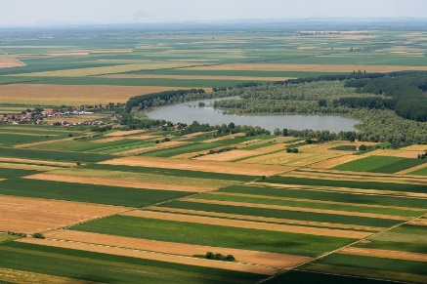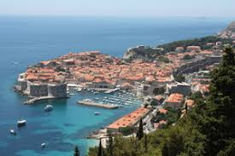
brežuljkasti krajevi gorski krajevi
primorski krajevi nizinski krajevi
